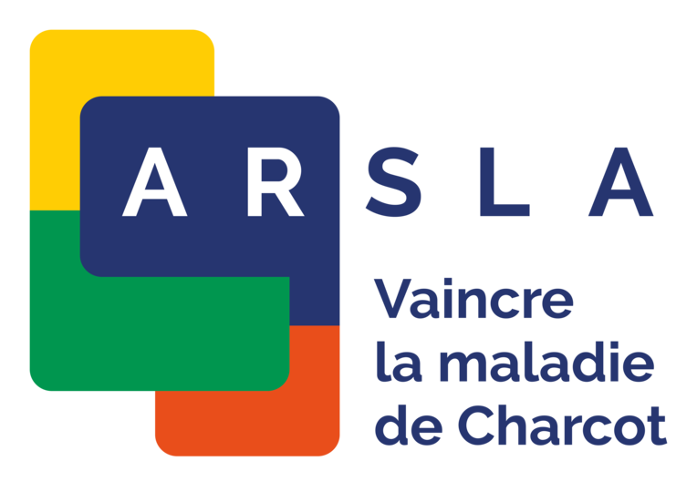

APPEL A PROJETS 2025
« Equipement en aides techniques des associations accompagnant des personnes atteintes de SLA »

CONDITION D’ELIGIBILITE ET PROCEDURE

Sont éligibles :
- Toutes les associations accompagnant des personnes atteintes de SLA dans le cadre de son activité,
- Les projets ayant un lien direct avec l’amélioration de la qualité de vie des patients atteints de SLA,
- Les demandes ne pouvant être financées par votre association.

Ne sont pas éligibles :
- Les projets destinés à prêter du matériel aux malades SLA en dehors de votre association
- Les projets de formation du personnel
- Les frais de fonctionnement ne seront pas pris en compte dans la demande financière

Un dossier complet doit comporter :
- un formulaire de renseignements administratifs,
- un formulaire de présentation du projet et les annexes demandées,
- les annexes : devis, attestation de formation, rapport d’activité, etc.

Les formulaires à compléter sont à télécharger sur le site www.arsla.org.
L’ensemble des pièces est à envoyer entre le 1er juillet et le 12 octobre 2025 en version papier avec accusé de réception à l’ARSLA ou en version numérique à l’adresse mail : materiel@arsla.org

Votre demande sera examinée par un Comité d’experts en aides techniques, composé de membres de l’ARSLA et de professionnels externes. L’ARSLA s’engage à apporter une réponse le 14 novembre 2025 au plus tard, après validation du Conseil d’Administration.

NB :
- Toute acceptation de projet entrainera la signature d’une convention entre l’établissement demandeur et l’association. Cette convention devra être signée au plus tard le 31 décembre 2025. Passé ce délai, le soutien financier sera annulé.
- Le projet doit être réalisé au plus tard dans l’année qui suit l’acceptation de la dotation.
- Tout dossier incomplet ne sera pas examiné.

APPEL A PROJETS 2025
« Equipement en aides techniques des centres et réseaux SLA »

CONDITION D’ELIGIBILITE ET PROCEDURE

Sont éligibles :
- Tous les centres SLA et réseaux de soin
- Les projets ayant un lien direct avec l’amélioration de la qualité de vie des patients atteints de SLA,

Ne sont pas éligibles :
- Les projets destinés à prêter du matériel aux malades SLA en dehors de votre structure
- Les projets de formation du personnel
- Les frais de fonctionnement ne seront pas pris en compte dans la demande financière

Un dossier complet doit comporter :
- un formulaire de renseignements administratifs,
- un formulaire de présentation du projet et les annexes demandées,
- les annexes : devis, attestation de formation, rapport d’activité, etc.

Les formulaires à compléter sont à télécharger sur le site www.arsla.org.
L’ensemble des pièces est à envoyer entre le 1er juillet et le 12 octobre 2025 en version papier avec accusé de réception à l’ARSLA ou en version numérique à l’adresse mail : materiel@arsla.org

Votre demande sera examinée par un Comité d’experts en aides techniques, composé de membres de l’ARSLA et de professionnels externes. L’ARSLA s’engage à apporter une réponse le 14 novembre 2025 au plus tard, après validation du Conseil d’Administration.

NB :
- Toute acceptation de projet entrainera la signature d’une convention entre l’établissement demandeur et l’association. Cette convention devra être signée au plus tard le 31 décembre 2025. Passé ce délai, le soutien financier sera annulé.
- Le projet doit être réalisé au plus tard dans l’année qui suit l’acceptation de la dotation.
- Tout dossier incomplet ne sera pas examiné.

APPEL A PROJETS 2025
« Equipement en aides techniques des structures accueillant des personnes atteintes de SLA »

CONDITION D’ELIGIBILITE ET PROCEDURE

Sont éligibles :
- Toutes les structures accueillant des personnes atteintes de SLA dans le cadre de son activité,
- Les projets ayant un lien direct avec l’amélioration de la qualité de vie des patients atteints de SLA,
- Les demandes ne pouvant être financées par la structure gestionnaire de votre service ou qui ont fait l’objet d’un refus.

Ne sont pas éligibles :
- Les projets destinés à prêter du matériel aux malades SLA en dehors de votre structure
- Les projets de formation du personnel
- Les frais de fonctionnement ne seront pas pris en compte dans la demande financière

Un dossier complet doit comporter :
- un formulaire de renseignements administratifs,
- un formulaire de présentation du projet et les annexes demandées,
- les annexes : devis, attestation de formation, rapport d’activité, etc.

Les formulaires à compléter sont à télécharger sur le site www.arsla.org.
L’ensemble des pièces est à envoyer entre le 1er juillet et le 12 octobre 2025 en version papier avec accusé de réception à l’ARSLA ou en version numérique à l’adresse mail : materiel@arsla.org

Votre demande sera examinée par un Comité d’experts en aides techniques, composé de membres de l’ARSLA et de professionnels externes. L’ARSLA s’engage à apporter une réponse le 14 novembre 2025 au plus tard, après validation du Conseil d’Administration.

NB :
- Toute acceptation de projet entrainera la signature d’une convention entre l’établissement demandeur et l’association. Cette convention devra être signée au plus tard le 31 décembre 2025. Passé ce délai, le soutien financier sera annulé.
- Le projet doit être réalisé au plus tard dans l’année qui suit l’acceptation de la dotation.
- Tout dossier incomplet ne sera pas examiné.

